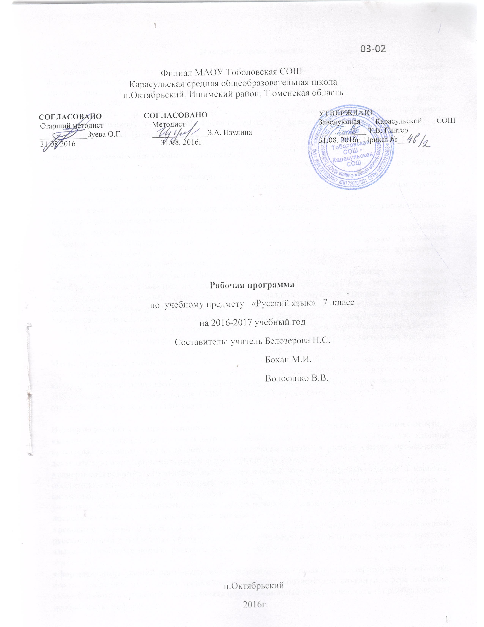

**Пояснительная записка**

     Рабочая программа по русскому языку 7 класса составлена в соответствии с требованиями федерального государственного образовательного стандарта основного общего образования по русскому языку (Приказ Министерства образования РФ от 05.03.2004 года №1089, "Об утверждении федерального компонента государственных образовательных стандартов начального общего, основного общего и среднего (полного) общего образования") на основе программы общеобразовательных учреждений. Русский язык. 5-9 классы. М. Т. Баранов, Т. А. Ладыженская, Н. М. Шанский.

**Общая характеристика учебного предмета.**

Язык – по своей специфике и социальной значимости – явление уникальное: он является средством общения и формой передачи информации, средством хранения и усвоения знаний, частью духовной культуры русского народа, средством приобщения к богатствам русской культуры и литературы.

Русский язык – государственный язык Российской Федерации, средство межнационального общения и консолидации народов России.

Владение родным языком, умение общаться, добиваться успеха в процессе коммуникации являются теми характеристиками личности, которые во многом определяют достижения человека практически во всех областях жизни, способствуют его социальной адаптации к изменяющимся условиям современного мира.

В системе школьного образования учебный предмет «Русский язык» занимает особое место: является не только объектом изучения, но и средством обучения. Как средство познания действительности русский язык обеспечивает развитие интеллектуальных и творческих способностей ребёнка, развивает его абстрактное мышление , память и воображение, формирует навыки самостоятельной учебной деятельности, самообразования и самореализации личности. Будучи формой хранения и усвоения различных знаний, русский язык неразрывно связан со всеми школьными предметами и влияет на качество усвоения всех других школьных предметов, а в перспективе способствует овладению будущей профессией.

**Место предмета в учебном плане**. Федеральный базисный учебный план для образовательных учреждений Российской Федерации отводит 735 часов для обязательного изучения русского языка на ступени основного общего образования. Согласно учебному плану филиала МАОУ Тоболовская СОШ - Карасульская СОШ в 2016-2017 на изучение русского языка в 7 классе отводится 4 часа в неделю (140 часов за год).

**Изучение русского языка в основной школе направлено на достижение следующих целей:**

* **воспитание** гражданственности и патриотизма, сознательного отношения к языку как явлению культуры, основному средству общения и получения знаний в разных сферах человеческой деятельности; воспитание интереса и любви к русскому языку;
* **совершенствование** речемыслительной деятельности, коммуникативных умений и навыков, обеспечивающих свободное владение русским литературным языком в разных сферах и ситуациях его использования; обогащение словарного запаса и грамматического строя речи учащихся; развитие готовности и способности к речевому взаимодействию и взаимопониманию, потребности к речевому самосовершенствованию;
* **освоение** знаний о русском языке, его устройстве; об особенностях функционирования русского языка в различных сферах и ситуациях общения; о стилистических ресурсах русского языка; об основных нормах русского литературного языка; об особенностях русского речевого этикета;
* **формирование** уменийопознавать, анализировать, сопоставлять, классифицировать языковые факты, оценивать их с точки зрения нормативности, соответствия ситуации, сфере общения; умений работать с текстом, осуществлять информационный поиск, извлекать и преобразовывать необходимую информацию.

Реализация указанных целей достигается в процессе формирования и развития следующих предметных компетенций: коммуникативной, языковой и лингвистической (языковедческой), культуроведческой.

***Коммуникативная компетенция*** предполагает овладение всеми видами речевой деятельности и основами культуры устной и письменной речи, базовыми умениями и навыками использования языка в жизненно важных для данного возраста сферах и ситуациях общения.

***Языковая и лингвистическая (языковедческая) компетенции*** предполагают освоение необходимых знаний о языке как знаковой системе и общественном явлении, его устройстве, развитии и функционировании; овладение основными нормами русского литератур-ного языка, обогащение словарного запаса и грамматического строя речи учащихся; формирование способности к анализу и оценке языковых явлений и фактов; необходимых знаний о лингвистике как науке и ученых-русистах; умение пользоваться различными лингвистическими словарями.

***Культуроведческая компетенция предполагает*** осознание языка как формы выражения национальной культуры, взаимосвязи языка и истории народа, национально-культурной специфики русского языка, владение нормами русского речевого этикета, культурой межнационального общения.

**Учебно-методический комплект утвержден приказом заведующей филиалом МАОУ Тоболовская СОШ - МАОУ Карасульская СОШ №22/2 от 31 мая 2016**

1. Программа общеобразовательных учреждений. Русский язык. 5-9 классы. М. Т. Баранов, Т. А. Ладыженская, Н. М. Шанский. – М.: Просвещение, 2008
2. Основной учебник: Русский язык. 7 класс: учебник для общеобразовательных учреждений/М. Т. Баранов, Т. А. Ладыженская, Л. А. Тростенцова и др. – М.: Просвещение, 2004
3. Богданова Г. А. Уроки русского языка в 7 классе: Кн. для учителя: Из опыта работы. – М.: Просвещение, 1994
4. Русский язык. 7 класс: поурочные планы по учебнику М.Т.Баранова и др./ автор-составитель С.Б.Шадрина. – Волгоград: Учитель, 2007.

**Тематический план**

|  |  |  |  |  |
| --- | --- | --- | --- | --- |
| **№** | **Тема** | **Кол-во часов** | **Р.Р.** | **К.Д.** |
| 1. | Русский язык как развивающееся явление | 1 | --- | --- |
| 2 | Повторение изученного материала в 5-6 классах | 11 | 3 | 1 |
| **Морфология. Орфография. Культура речи. (75 часов)** | | | | |
| 1 | Причастие. | 39 | 4 | 2 |
| 2 | Деепричастие | 10 | 1 | 1 |
| 3 | Наречие | 23 | 3 | 1 |
| 4 | Категория состояния | 3 | 1 | --- |
| **Служебные части речи (38 часов)** | | | | |
| 1 | Предлог | 10 | 1 | 1 |
| 2 | Союз | 15 | 1 | 1 |
| 3 | Частица | 13 | 2 | 1 |
| 1 | **Междометие** | 2 | --- | --- |
| 1 | **Повторение изученного материала в 5-7 классах** | 9 | --- | 1 |
|  | Итого | 136 | 16 | 9 |

**Содержание тем учебного курса.**

**языковая и Лингвистическая (языковедческая) компетенции**

Русский язык как развивающееся явление. ( 1 час)

Лексические и фразеологические новации последних лет.

**Повторение пройденного в 5-6 классах. (11 часов)**

Публицистический стиль, его жанры, языковые особенности. Орфографические, пунктуационные условия написания слов. Морфемные признаки слова.

Морфологические признаки частей речи. Опознавательные признаки морфемики, орфографии, морфологии, синтаксиса, пунктуации.

**Морфология. Орфография. Культура речи. (75 часов)**

***Причастие***. Повторение пройденного о глаголе. Свойства прилагательных и глагола у причастия. Синтаксическая роль. Действительные и страдательные причастия. Обособление причастного оборота. Не с причастиями. Правописание суффиксов причастий. Н и НН в суффиксах причастий. Описание внешности человека.

***Деепричастие.***Повторение пройденного о глаголе. Свойства наречия  и глагола у деепричастия. Синтаксическая роль. Деепричастия совершенного и несовершенного вида. Обособление деепричастного оборота и одиночного деепричастия. Не с деепричастиями. Рассказ по картине.

***Наречие.***Наречие как часть речи. Синтаксическая роль. Текстообразующая роль. Словообразование наречий. Не с наречиями. Правописание суффиксов наречий. Н и НН в суффиксах наречий.

Описание действий как вид текста.

***Категория состояния.*** Категория состояния как часть речи. Отличие от наречий. Синтаксическая роль.

Выборочное изложение текста с описанием состояния человека или природы.

**Служебные части речи. Культура речи. (38 часов)**

***Предлог*** как служебная часть речи. Синтаксическая роль предлогов. Непроизводные и производные предлоги. Простые и составные. Текстообразующая роль предлогов. Слитное и раздельное написания предлогов. Дефис в предлогах.

Рассказ от своего имени на основе прочитанного. Рассказ на основе увиденного на картине.

***Союз*** как служебная часть речи. Синтаксическая роль союзов. Сочинительные и подчинительные союзы. Простые и составные. Текстообразующая роль союзов. Слитное и раздельное написания союзов.

Устное рассуждение на дискуссионную тему, языковые особенности.

***Частица***как служебная часть речи. Синтаксическая роль частиц. Текстообразующая роль. Формообразующие и смысловые частицы. Различение НЕ и НИ, их правописание.

Рассказ по данному сюжету.

***Междометие. Звукоподражательные слова.***

Междометие как часть речи. Синтаксическая роль. Звукоподражательные слова и их отличие от междометий. Дефис в междометиях. Интонационное выделение междометий. Запятая и восклицательный знак при междометиях.

**Повторение и систематизация изученного материала в 7 классе*.* (9 часов)**

## ТРЕБОВАНИЯ К УРОВНЮ ПОДГОТОВКИ ВЫПУСКНИКОВ

***В результате изучения русского языка ученик 7 класса должен***

**знать**

* изученные разделы науки о языке;
* смысл понятий речь устная и письменная; монолог, диалог и их виды; сфера и ситуация речевого общения; функциональные разновидности языка, их основные признаки; жанры; текст, его функционально-смысловые типы;
* основные единицы языка, их признаки;
* основные нормы русского литературного языка (орфоэпические, лексические, грамматические, орфографические, пунктуационные); нормы речевого этикета;

**уметь**

* объяснять роль языка в жизни человека и общества; роль русского языка как национального языка русского народа, как государственного языка Российской Федерации и языка межнационального общения;
* определять тему, основную мысль текста, его принадлежность к определенной функциональной разновидности языка, функционально-смысловому типу и стилю; анализировать структуру и языковые особенности текста;
* опознавать языковые единицы, проводить различные виды их анализа;

**использовать приобретенные знания и умения в практической деятельности и повседневной жизни:**

* адекватно понимать информацию устного сообщения;
* читать тексты разных стилей, используя разные виды чтения (изучающее, ознакомительное, просмотровое);
* воспроизводить текст с заданной степенью свернутости (пересказ, изложение, конспект, план);
* осуществлять выбор и организацию языковых средств в соответствии с темой, целями, сферой и ситуацией общения в собственной речевой практике;
* владеть различными видами монолога (повествование, описание, рассуждение, смешанный вид монолога) и диалога (побуждение к действию, обмен мнениями, установление и регулирование межличностных отношений);
* свободно, точно и правильно излагать свои мысли в устной и письменной форме, соблюдая нормы построения текста (логичность, последовательность, связность, соответствие теме и др.);
* соблюдать этические нормы речевого общения (нормы речевого этикета);
* соблюдать в практике речевого общения основные произносительные, лексические, грамматические нормы современного русского литературного языка;
* соблюдать в практике письма основные правила орфографии и пунктуации;
* владеть навыками речевого самоконтроля: оценивать свою речь с точки зрения ее правильности, находить грамматические и речевые ошибки и недочеты, исправлять их, совершенствовать и редактировать собственные тексты;
* извлекать информацию из различных источников; свободно пользоваться лингвистическими словарями, справочной литературой, средствами массовой информации, в том числе представленными в электронном виде на различных информационных носителях (компакт-диски учебного назначения, ресурсы Интернета).

**Список дополнительной литературы:**

1. Богданова Г.А. Тестовые задания по русскому языку. 7 класс: пособие для учащихся общеобразовательных учреждений / Г.А.богданова . – 5-е издание. – М.: Просвещение. 2012.
2. Богданова Г.А. уроки русского языка в 7 классе. Пособие для учителей общеобразовательных учреждений – 7-е издание. – М.: Просвещение. 2011
3. Малюшкин А.Б. Комплексный анализ текста. Рабочая тетрадь. 7 класс. – М.: ТЦ Сфера, 2011.